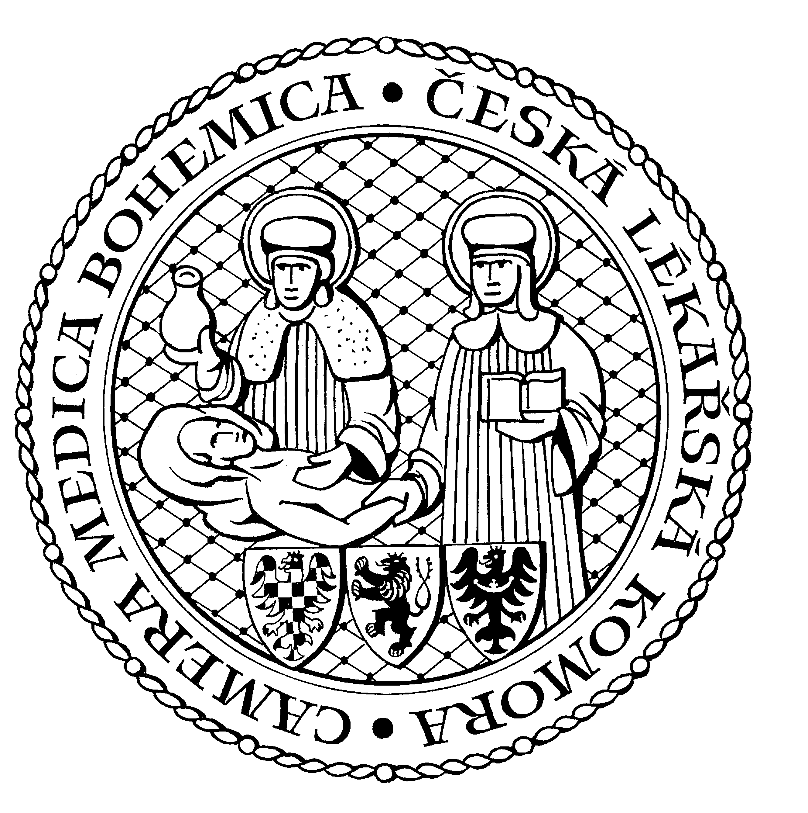

česká lékařská komora
okresní sdružení Benešov Kancelář v Praze, Lékařská 2, 150 00, Praha 5
tel.: 257 215 285, fax.: 257 220 618

mobil +420604640615 Kancelář v Olomouci, Lužická 14, 779 00, Olomouc
Kancelář: Máchova 400, 256 01 Benešov tel.: 587 301 817, fax.: 587 301 818
benesov@clkcr.cz

a

Sdružení praktických lékařů pro děti a dorost Benešov

P O Z V Á N K A

na odborný seminář pro pediatry, který se uskuteční

ve středu 11. září 2024 od 17,00 hodin

v salonku Hotelu BENICA, Ke stadionu 2045, Benešov

P r o g r a m :

17,00 až 17,45 hodin - Dětská paliativní péče – MUDr. Kateřina Trková, Klinika dětské hematologie a onkologie 2. LF UK Praha a FN Motol Praha

17,45 až 18,30 hodin - Závěr života mimo nemocnici – MUDr. Barbora Červíčková, Dětské centrum Veská, Mobilní hospic Andělů strážných a Nadace rodiny Vlčkových

18,30 až 19,15 hodin - Kdy myslet na nádorové onemocnění dětí a mladistvých – MUDr. Josef Mališ, Klinika dětské hematologie a onkologie 2. LF UK a FN Motol Praha

19,15 až 19,45 - Diskuze

Seminář je zařazen do systému celoživotního vzdělávání lékařů ČLK a je ohodnocen 3 kreditními body.

Prosíme o potvrzení účasti na tel. 603249072 nebo email: elsa.zemankova@mybox.cz

MUDr. Petr Kubarič
předseda OS ČLK Benešov

